任务1: 打开海绵音乐网站
请让你自己搜索？？
情况1：有没网的。
情况2：发呆的，不知道干啥
情况3：找不到的。

浏览器最上面输入：haimian.com 回车。
步骤：注册后点击左边创作，在文本框中输入灵感词。点击ai写词，选择风格。
然后点击生成。右上角查看进度：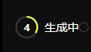。
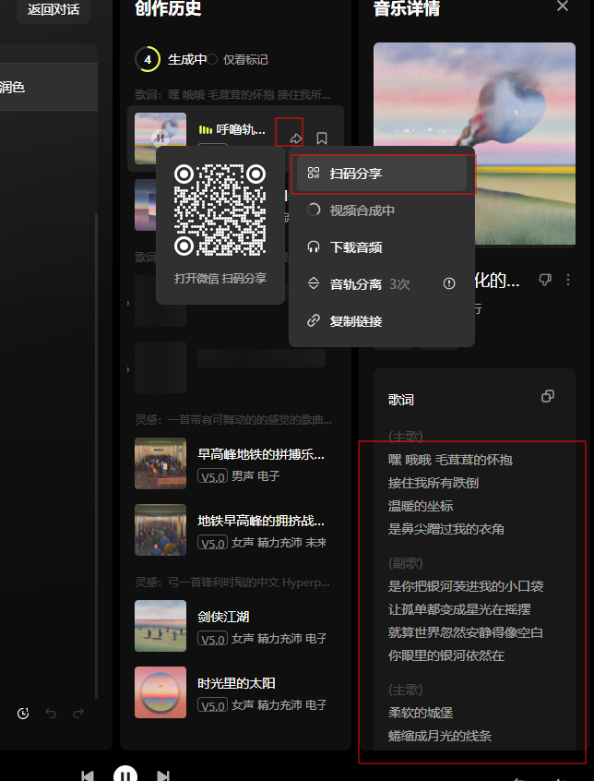

任务2 讯飞智作-音乐配音
Peiyin.xunfei.cn
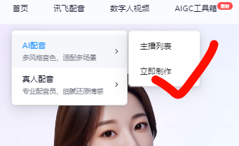

左边写要说的话，中间选主持人【谁说话】，最后再调整优化。

比如豆包输入：姆巴佩 进球欢呼雀跃的解说文案
下面是ai回复：
球进啦！！姆巴佩！！风一样的速度撕裂防线，冷静推射破门！他张开双臂狂奔，全场山呼海啸！这就是超级巨星，这就是基利安・姆巴佩！伯纳乌为之沸腾，法兰西为之骄傲！
电光火石之间，姆巴佩如猎豹出鞘。单骑闯关，一剑封喉。皮球应声入网，少年意气风发。他奔跑、欢呼、振臂，把胜利写在绿茵之上。这一刻，速度与激情，荣耀与梦想，同在！

⚡ 短快燃句版（适合短视频）
- 姆巴佩！破门！全场炸裂！
- 风驰电掣，一击制胜！姆巴佩，无解！
- 进球！欢呼！这就是姆巴佩时刻！
- 奔袭、破门、狂吼！新王当立！
起跳、转身、展翅！Siuuu——！标志性庆祝响彻全场！进球属于姆巴佩，激情属于伯纳乌！这一刻，他就是球场最耀眼的星！

任务3 -任务8.1 视频配音-ai音乐克隆-芬达
按操作步骤去克隆音乐。

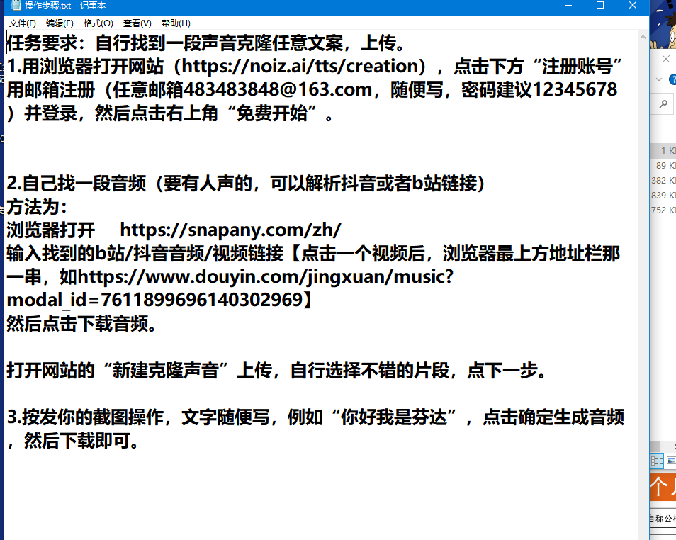

任务4 - 克隆报告

AI 音乐克隆项目报告（满分100分）

（文件名请保存为：班级_姓名.docx，如软件1班_张三.docx）
姓名：__________
班级：__________

一、项目准备（20 分）
1.列出使用的 AI 音乐克隆工具 / 软件/网站：

2.详细说明项目所需的素材及设备要求：

二、项目实施步骤（30 分）
按实际操作顺序，分步骤清晰描述完成项目的详细步骤（每步可附 1-2 张简单截图辅助说明，无截图则需用文字详细描述操作细节）：
第一步：素材导入与基础设置

第二步：音乐生成与效果优化

第三步：成果导出与保存

项目成果（20 分）

请把生成音频的过程图片至少2张复制粘贴到这里：

四、问题与解决（20 分）
1.列出项目实施过程中遇到的 1 个具体问题（需描述问题出现的场景及表现）：
____________________________________________________________________
2.详细描述解决每个问题的过程及最终方案（需体现思考或尝试的过程）：
解决方法 ：
______________________________________________________

五、总结与思考（10 分）
总结本次 AI 音乐克隆项目的核心收获（可从操作技能、认知理解等方面展开）：

